**Гаплогруппа E1b1b1b1a –M81**

Высока вероятность того, что Ваши предки родом из Африки. Максимально распространена Ваша гаплогруппа в Африке, причем чаще она встречается на Севере Африки. В среднем, в Африке эта гаплогруппа встречается с частотой около 40%. Однако среди берберов (коренное население Африки, принявшее ислам;  говорят на [берберо-ливийских языках](https://ru.wikipedia.org/wiki/%D0%91%D0%B5%D1%80%D0%B1%D0%B5%D1%80%D1%81%D0%BA%D0%B8%D0%B5_%D1%8F%D0%B7%D1%8B%D0%BA%D0%B8) [афразийской макросемьи](https://ru.wikipedia.org/wiki/%D0%90%D1%84%D1%80%D0%B0%D0%B7%D0%B8%D0%B9%D1%81%D0%BA%D0%B8%D0%B5_%D1%8F%D0%B7%D1%8B%D0%BA%D0%B8" \o "Афразийские языки); не являются этнически однородной группой) Ваш вариант Y-хромосомы достигает практически 100%. Как правило, в других популяциях Северной Африки гаплогруппа E1b1b1b1a-M81 встречается с частотой около 80%. Также она встречается с меньшей частотой в Центральной и Южной Африке.

Однако помимо Африки носители гаплогруппы E1b1b1b1a–M81 проживают и в Европе, особенно часто она встречается на юге Европы: в Иберийских странах, в Сицилии, в Италии, Франции, Греции. В этих странах частота гаплогруппы E1b1b1b1a –M81 составляет от 10 до 1,5%. Также с невысокими частотами она встречается в Передней Азии – в Турции, Ливане и других странах географически близких к Северной Африке.

Впервые возникла Ваша гаплогруппа в Африке, в горной Эфиопии. Затем её носители мигрировали в Северную Африку, где в основном и проживают по настоящее время. Распространение гаплогруппы в Европу произошло в период римских завоеваний в Африке. А из Европы гаплогруппа E1b1b1b1a-M81 распространилась дальше: вместе с колонизаторами Южной Америки она проникла в генофонд населения этого континента. В наши дни Ваша гаплогруппа встречается в Южной Америке с частотой около 2-5%.

**Характерные черты представителей гаплогруппы E1b1b1b1a–M81**: выше было сказано, что данная гаплогруппа впервые возникла в Африке, но вопреки ожиданиям, большинство её носителей не является темнокожими. И даже берберы, коренное население Африки, обладатели этой гаплогруппы имеют светлую либо слегка смуглую пигментацию кожи, часто имеют светлые или рыжие волос. В целом представители гаплогруппы E1b1b1b1a–M81 антропологически, как правило, относятся к европеоидам.

**Представители гаплогруппы E1b1b1b1a–M81**. Подавляющее большинство мужчин-берберов являются носителями Вашей гаплогруппы. Среди них множество известных личностей. Например, знаменитый футболист Зинедин Зидан является бербером. Также носителем Вашей гаплогруппы был древнеримский писатель, поэт Апйлей и ливийский государственный и военный деятель, политик - полковник Муаммар Каддафи.

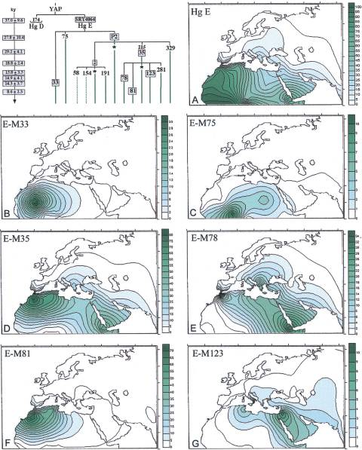

Карта миграций носителей гаплогруппы E1b1b1b1a –M81. Зелеными тонами показаны зоны максимального распространения данной гаплогруппы.

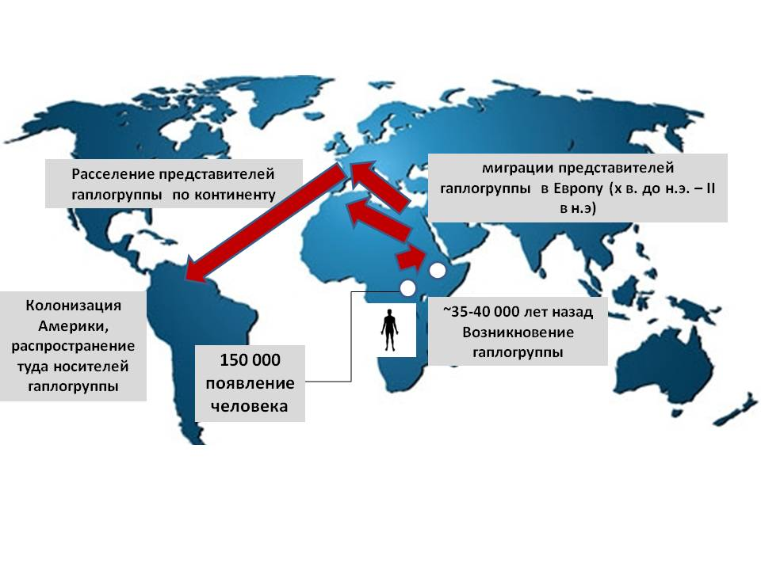

Карта миграций носителей гаплогруппы E1b1b1b1a –M81